Succivo, 24 settembre 2017.
Protocollo n° 3166 del 24/09/17.

- Inoltro telematico a ceic8aa00d@istruzione.it in data 24/09/2017
- Pubblicazione sul sito web (sezione News ed Eventi) in data 24/09/2017

Alla cortese attenzione
- del personale docente
- del personale ATA

All’albo
Al sito internet

- Oggetto: Codice Comportamentale e Disciplinare del personale scolastico.

- Nella presente sezione tutto il personale in servizio nell’Istituto Comprensivo “E. De Amicis” di Succivo, può prendere visione di una serie di documenti la cui pubblicazione sul sito istituzionale della Scuola equivale a tutti gli effetti alla loro affissione all’ingresso della sede di lavoro, così come prescrive l’art. 68 del D.lgs. 150/2009 che ha modificato l’art. 55 del D.lgs. 165/2001.
Dovendo procedere alla pubblicazione del codice disciplinare e del codice di comportamento del personale della scuola recante l’indicazione delle relative sanzioni
Il DIRIGENTE SCOLASTICO
- Visto il D.lgs. 16.4.1994, n. 297;
- Visto il D.P.R. n° 275/1999;
- Visto il D.lgs. n° 165/2001, art. 25;
- Visto il D.lgs. 150/2009, art.68;
- Visto il C.C.N.L. del comparto scuola 29 novembre 2007, art. 95, comma 9;
DISPONE
che siano pubblicati sul sito istituzionale della scuola i seguenti documenti:
Codice di comportamento dei dipendenti pubblici
- Codice di comportamento dei dipendenti pubblici: DPR 16 aprile 2013, n. 62 (Regolamento recante codice di comportamento dei dipendenti pubblici, a norma dell’articolo 54 del decreto legislativo 30 marzo 2001, n. 165 – in vigore dal 04 giugno 2013)
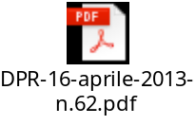
CLICCARE DUE VOLTE SULL’ICONA
Codice disciplinare
Per il personale Docente:
- Codice disciplinare, recante l’indicazione delle infrazioni e relative sanzioni – 297-1994 – stralcio (Capo IV Disciplina personale docente – dall’art. 492 all’art. 501 e art. 508) e CCNL Scuola 2006-2009 – stralcio (Capo IX Norme disciplinari Docenti – art. 91)
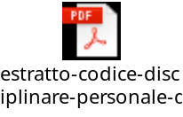
CLICCARE DUE VOLTE SULL’ICONA
Per il personale ATA:
- Codice disciplinare, recante l’indicazione delle infrazioni e relative sanzioni – CCNL Scuola 2006-2009 – stralcio (Capo IX Norme disciplinari ATA- dall’art. 92 all’art. 99).
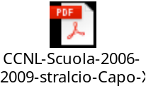
CLICCARE DUE VOLTE SULL’ICONA
Per entrambe le categorie di personale:
- Sanzioni disciplinari e responsabilità dei dipendenti pubblici – Lgs 150-2009 stralcio (Capo V – dall’art. 67 all’art. 73- Sanzioni disciplinari e le responsabilità dei dipendenti pubblici).
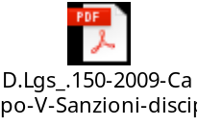
CLICCARE DUE VOLTE SULL’ICONA
- Indicazioni e istruzioni per l’applicazione al personale della scuola delle nuove norme in materia disciplinare introdotte dal decreto legislativo 27 ottobre 2009, n. 150 (C.M. 8 novembre 2010, n. 88).
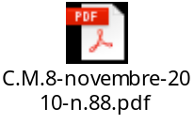
CLICCARE DUE VOLTE SULL’ICONA
- Allegato 1 C.M. 88-2010 – Procedimento disciplinare per tutto il personale scolastico ai sensi del D.lgs. 150/2009
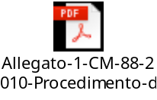
CLICCARE DUE VOLTE SULL’ICONA
- Allegato 2 C.M. 88-2010 – Personale ATA: infrazioni, sanzioni disciplinari e sospensione cautelare
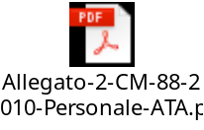
CLICCARE DUE VOLTE SULL’ICONA
- Allegato 3 C.M. 88-2010 – Personale Docente: infrazioni, sanzioni disciplinari e sospensione cautelare
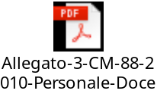
CLICCARE DUE VOLTE SULL’ICONA
- Allegato 4 C.M. 88-2010 – Dirigenti Scolastici: infrazioni, sanzioni disciplinari e sospensione cautelare
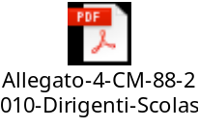
CLICCARE DUE VOLTE SULL’ICONA
Si riportano di seguito stralci del codice comportamentale e disciplinare del personale scolastico, nonché le disposizioni vigenti in materia di inconferibilità e incompatibilità di incarichi presso le pubbliche amministrazioni e presso gli enti privati.
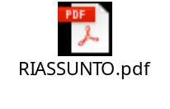
CLICCARE DUE VOLTE SULL’ICONA

Il Dirigente Scolastico
Prof. Mario Nocera
L’originale firmato digitalmente, ai sensi dell’art. 23 ter, comma 2 del D.lgs. n. 82/2005 e relative norme tecniche, è tenuto presso l’Ufficio scrivente

